【予稿様式220326】タイトル

―サブタイトル―

※1行空ける

地区太郎1・防災次郎2

1○○大学・2○○○大学

※1行空ける

|  |
| --- |
| 概要は、原則として日本語又は英語でお願いいたします。  Abstract (in English) should be here. |

**1．はじめに**

本テンプレートは、行数・文字数・余白設定等において、執筆要領を満たす設定になっております。

印刷に入る前に、編集委・事務局のほうで印刷用に字体を変更するため、必ず下記に指定する字体・行間等を守ってください。

※1行空ける

**2．細部について**

タイトル・サブタイトル、著者名・所属、本文、注、文献は「游明朝」とします。見出しは「游ゴシック」太字とします。

本文の句読点・括弧は、全角を使用してください（なお、本様式は、行頭の記号が1/2の幅に自動的になるように設定されています。）。

※1行空ける

**2.1．フォントサイズ・行間**

タイトルは18pt（行間26pt）、サブタイトルは12pt（行間20pt）とします。

著者名は11pt（行間17pt）、所属は9pt（行間17pt）とします。

本文中の章見出しは11pt（行間17pt）、項・節見出しは10.5pt（行間17pt）です。

本文は10.5pt（行間17pt）とします。

注及び文献は9pt（行間15pt）とします。

本文、注及び文献は「両端揃え」とします。

※1行空ける

**2.2．図表の入れ方**

図・表は、原則として、「中央揃え」とします。

図・表のタイトルは「游ゴシック」太字9pt（行間17pt）「中央揃え」とします。

図・表の番号は「図1、図2…」「表1、表2…」とします（写真は図に含めて番号を付けてください。）。

図・表と本文の間は1行あけてください。白黒印刷（グレースケール）でも読めるようにしてください（1）。

※1行空ける

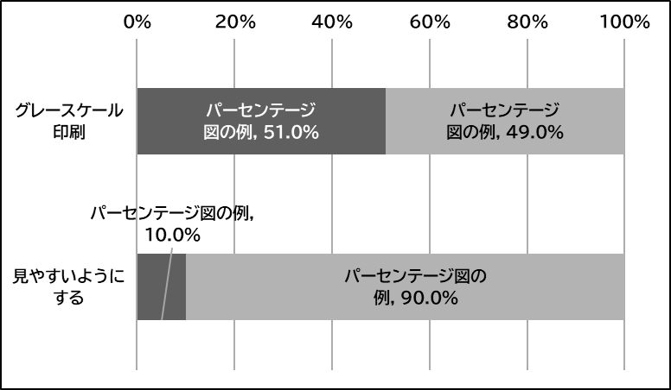

**図1　図のタイトルは図の下に置く（内閣府 2014）**

※1行空ける

**表1　表のタイトルは表の上に置く（筆者作成）**



※1行空ける

**2.3．注及び文献**

注は、本文の最後、参考文献の前に入れてください。ワードの脚注機能を使わないでください。

文献は、論文の最後に一覧をつけてください。

全ての文献を著者の姓のアルファベット順にして並べてください（2）。

※1行空ける

**3．章見出し**

**3.1．項見出し**

**3.1.1．節見出し**

※1行空ける

**4．引用の表記**

　本文中の文献の引用は、（著者名 出版年）又は（著者名 出版年: 引用ページ数）で表記します。

例えば、「（林ほか 2019: 5-6）（地区防災計画学会 2014）、（Fisher 1982）、（磯打ほか 2018）、（大津・北後 2021）、（矢守 2018）、（大矢根ほか 2007）、（Wisner et al. 2004）、（Rubington and Martin 1965）」のように表記してください。

または、「Fisher（1982）では、…。磯打ほか（2018）は…。矢守（2018）では、…。Wirth（1938）は…。」という表記も可能です。

※1行空ける

**5．その他の注意事項**

投稿に当たっては、本様式に沿った「ワードファイル」を御提出ください。PDFのみ提出するのは止めてください。

ファイルが重い場合は、メールに添付できるレベルにまで軽くしていただくようにお願いいたします。

なお、図表を複雑に挿入しますと、編集の際に不便を生じますので、本文と図表の間には、１行開けていただき、編集の際に、ズレが生じないように御配慮をお願いいたします。

例年どおり、予稿は、原則2頁でよろしくお願いいたします。

毎年、文章の十分な推敲をされていない方がいるので、必ず第三者に読んでいただいてから提出してください。事務局では、「緩やかなセレクト」は実施しますが、原則として、文章自体の推敲を行いません。

学生の方は、指導教員の文章チェックを経ていただくようにお願いいたします。

提出いただきました予稿につきましては、大会での報告の際の議論を踏まえて練っていただき、後日、査読論文等として御投稿いただくことを推奨しております。

以上、ご不明な点は事務局に御相談ください。

※1行空ける

**謝辞**

謝辞がある場合はここに入れてください。

※1行空ける

**注**

（1）PDF化してから、試しに印刷をしてチェックした上で御提出をお願いいたします。

（2）参考文献の表記方法は必ず当学会投稿論文用テンプレートでお示したようにしてください。

※1行空ける

**文献（アルファベット順）**

**※参考文献の表記方法は当学会投稿論文様式に準ずる。**